BMS 批量结算 — 业务人员操作手册
适用人员：车源事业部 / 服务中心 / 申请人
系统入口：唯普汽车 BMS（报销核算中心）→ 批量结算
版本：V1.0 · 2026-05

一、你能在这里做什么
BMS 「批量结算」是把每月需要结算给第三方机构的费用（服务费 / 整理费 / 过户费）打包成结算申请，提交给财务审批的入口。
你的核心任务有 4 件：
- 录入需要结算的明细（导入 / 有对账单的可通过“导入对账单”）
- 在「待提交」tab 勾选车辆并发起结算申请
- 跟进申请单状态（待审批 / 待支付 / 已结算）
- 处理被驳回的申请（修改或废弃）

二、入口与界面
登录系统后，左侧菜单：BMS → 报销核算中心 → 批量结算。
打开后默认展示「全部」tab，下方按状态分 6 个 tab：待提交 / 待审批 / 待支付 / 已结算 / 已驳回 / 已废弃。
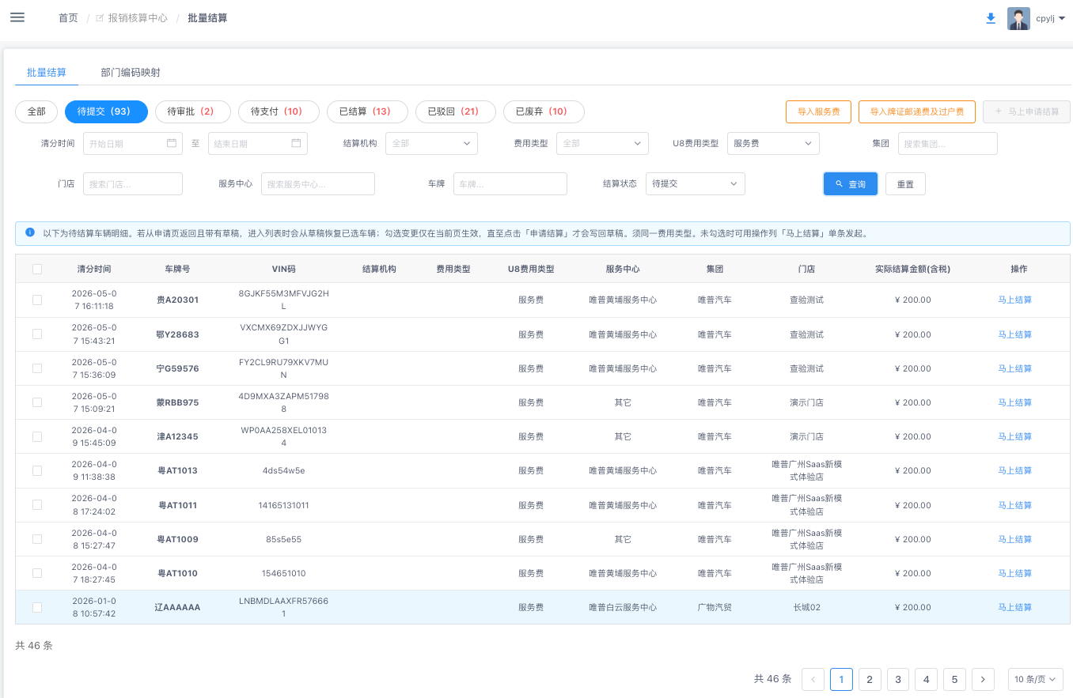
图：BMS 批量结算 — 「待提交」tab

三、任务 1：录入待结算费用
「待提交」tab 列出还未提交申请的车辆明细。三类费用的录入方式不同：

3.1 整理费 / 出口业务过户费（人工导入）
点击右上角橙色按钮「导入牌证邮递费及过户费」。弹窗中下载模板，按字段（车牌号 / VIN码 / 服务中心 / 费用类型 / 实际结算金额）填好后上传。
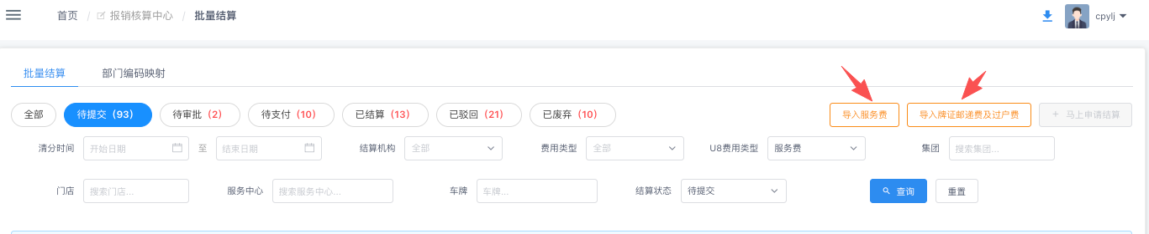
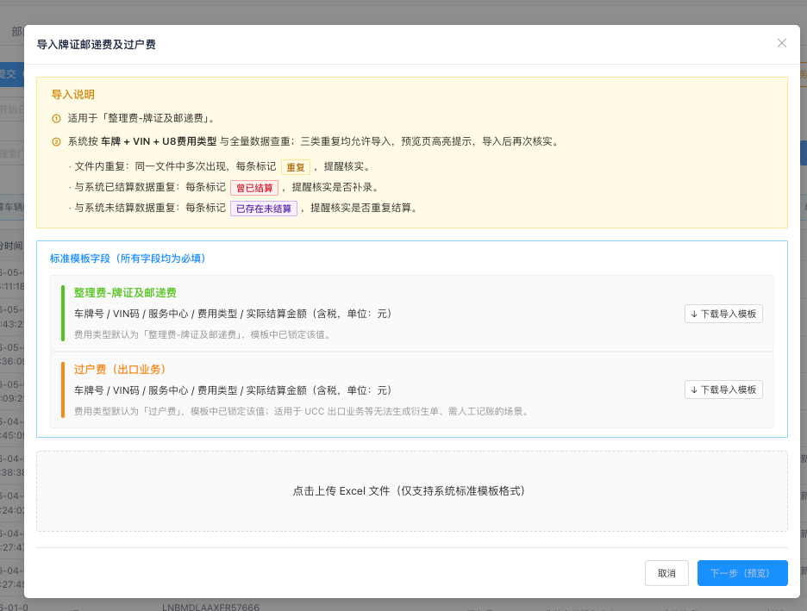
图：导入弹窗 — 服务费对账单（绿）与 出口业务过户费模板（橙）
注意：模板有两个，对应「整理费-牌证及邮递费」和「过户费（出口业务）」。下载哪个就上传哪个，费用类型在模板中已锁定，不要混用。
查重：系统按「车牌+VIN+U8费用类型」自动查重，文件内重复 / 已结算重复 / 已存在未结算均允许导入，预览页会高亮标记，导入后请核实，避免重复支付。

3.2 服务费（系统自动生成，可对账核对）
订单清分完成后，系统自动把服务费明细写入「待提交」tab。
如需要核对外部对账单，可点击右上角「导入服务费」上传合作商对账单。系统按车牌 / VIN 匹配，完全匹配的自动勾选；对账单有 / 系统无的不导入，仅供人工核实。
- 金额以系统数据为准，不采用对账单金额
- 门店「固定场地费」（虚 A000001 / 虚 A000002）不流入此处，由 BIP 单独申请
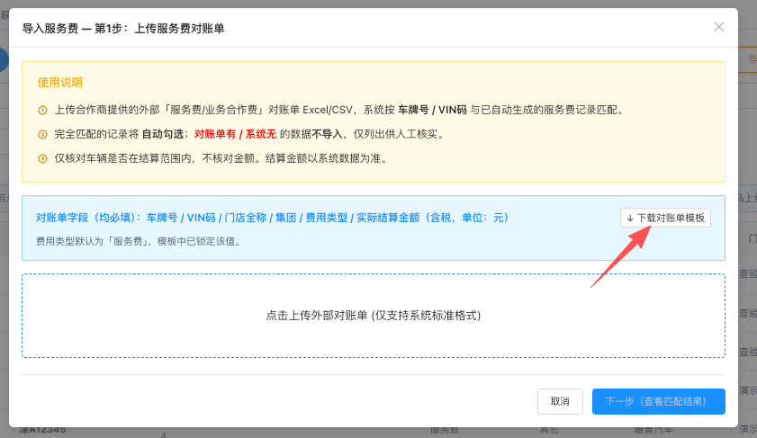
图：导入弹窗 — 服务费对账单

3.3 衍生订单 / 过户任务单的过户费（无需操作）
系统从「项目与服务商管理」的衍生订单、过户任务单中自动同步过户费明细到「待提交」tab，U8 费用类型默认为「过户费」。

四、任务 2：申请结算
- 在「待提交」tab，按「结算机构 / U8 费用类型 / 集团 / 服务中心」等条件筛选要结算的车辆。
- 勾选要结算的车辆（可全选当前页或单条勾选）。
- 点击右上角「＋ 申请结算」（或在已勾选状态下点「马上申请结算」）。
- 系统跳转到申请表单，按页面填写基本信息、付款信息、收款信息、付款摘要、发票信息。带 * 是必填项。
- 点表单底部「提交申请」。提交后申请单进入「待审批」tab。
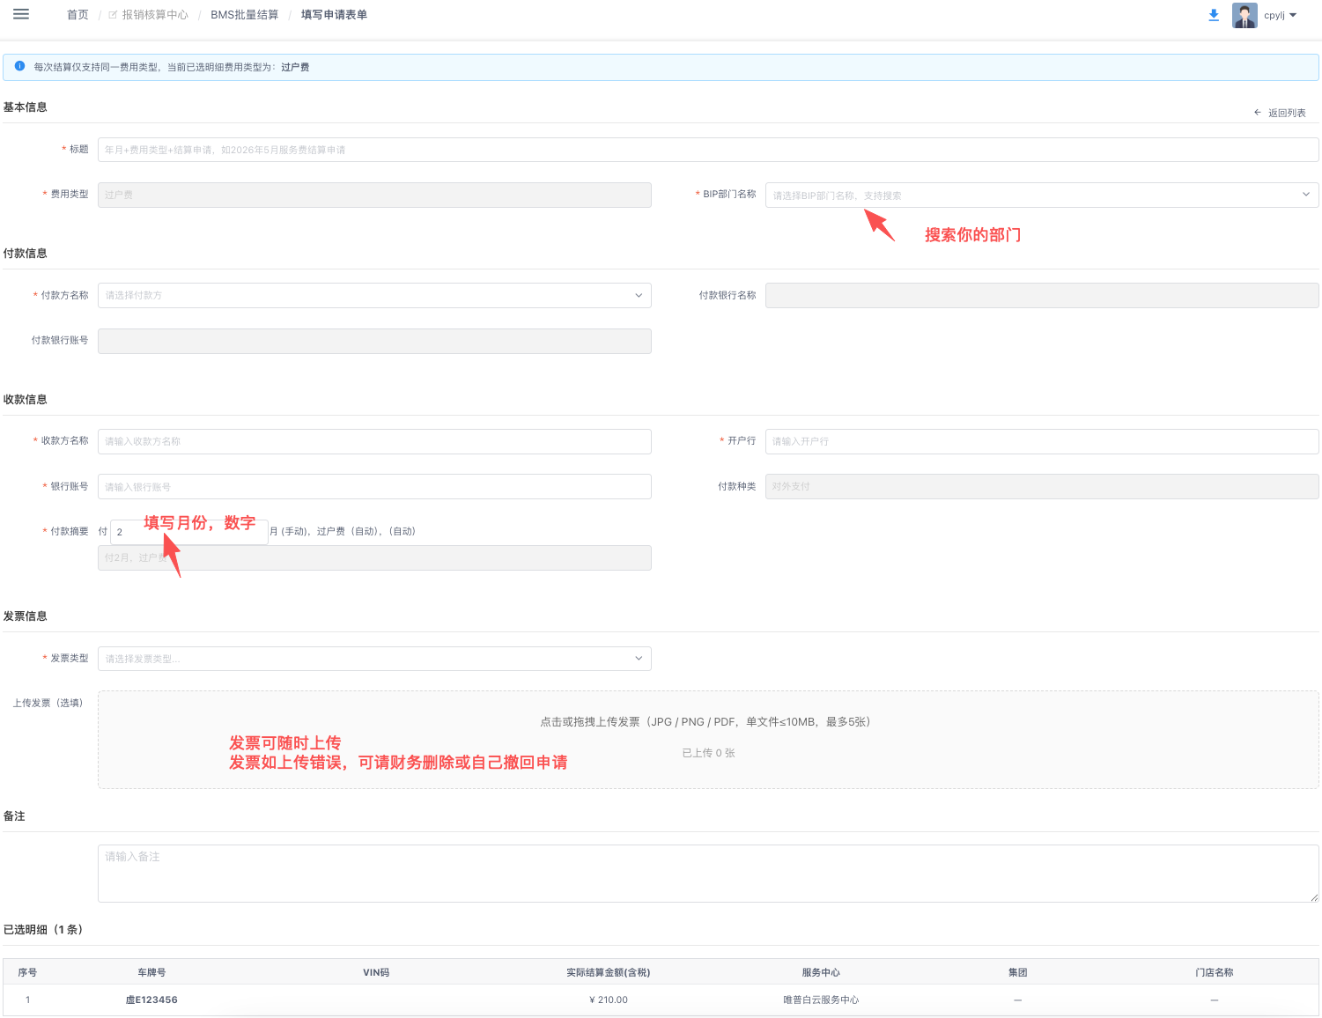
图：申请表单 — U8 费用类型由勾选车辆自动带入，不可修改

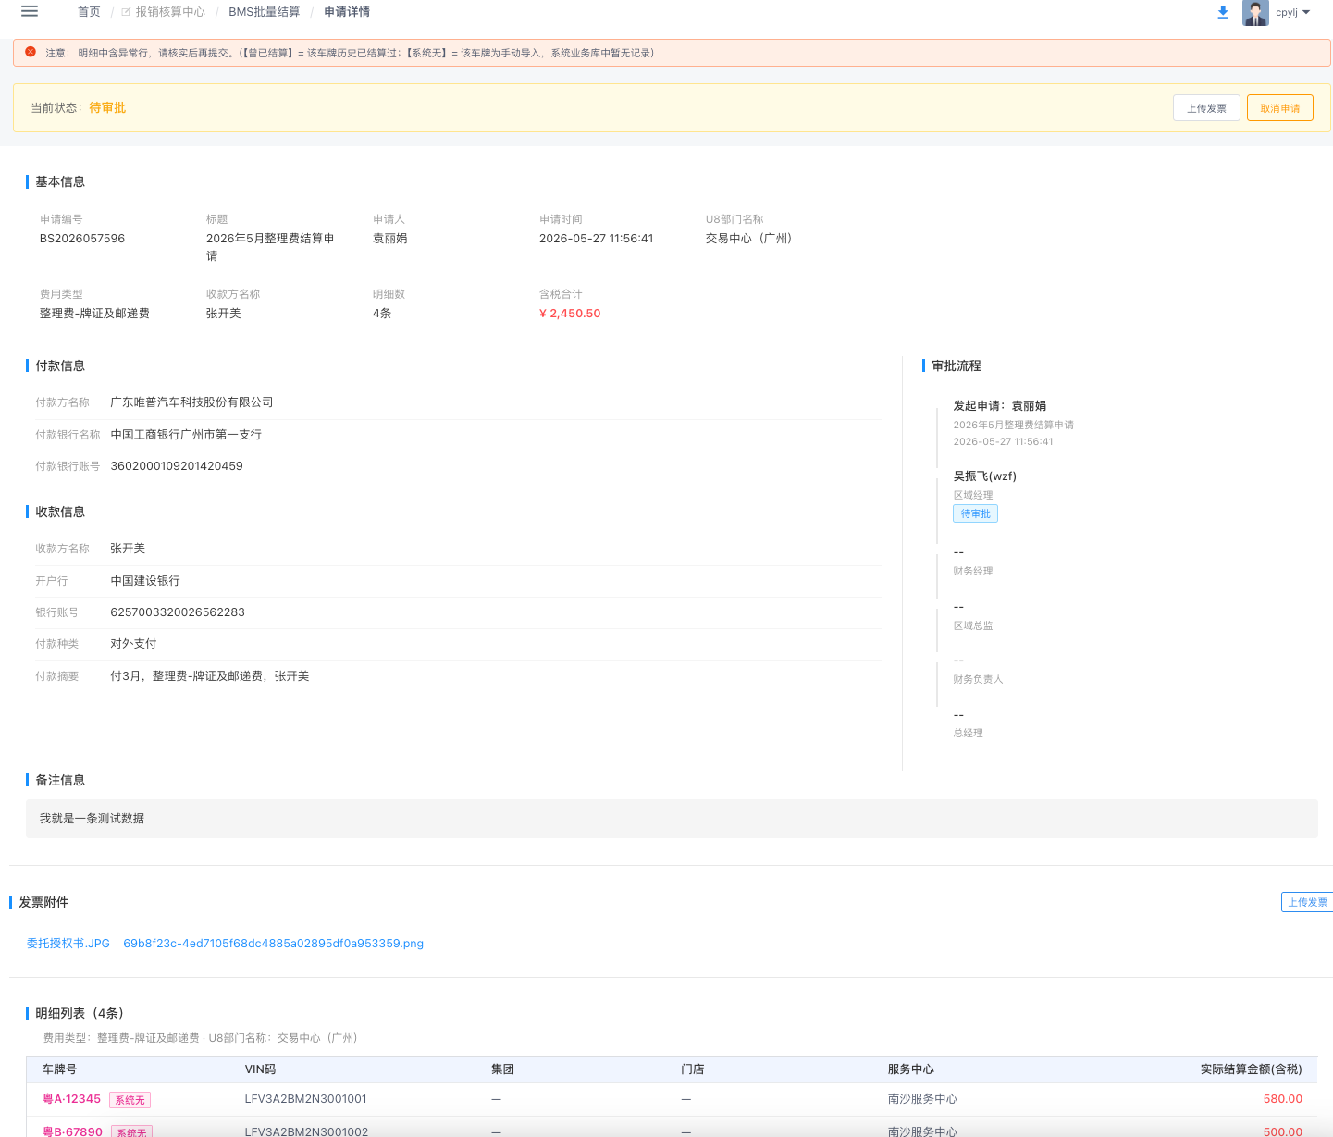
图：申请表单 —查看申请单
勾选规则：一次申请的车辆必须 ① 同一 U8 费用类型；② 同属同一集团 或 同一服务中心。混选会报错。
不可修改：申请单的 U8 费用类型由勾选车辆自动带入。如需切换，请「取消申请」回到列表重新勾选。
不可移除：系统自动生成的服务费明细，在列表中不能「移除」（按钮置灰）。

五、任务 3：跟进申请单
提交后申请单按以下状态流转：
待提交 → 待审批 → 待支付 → 已结算；中间可能被驳回 或废弃。
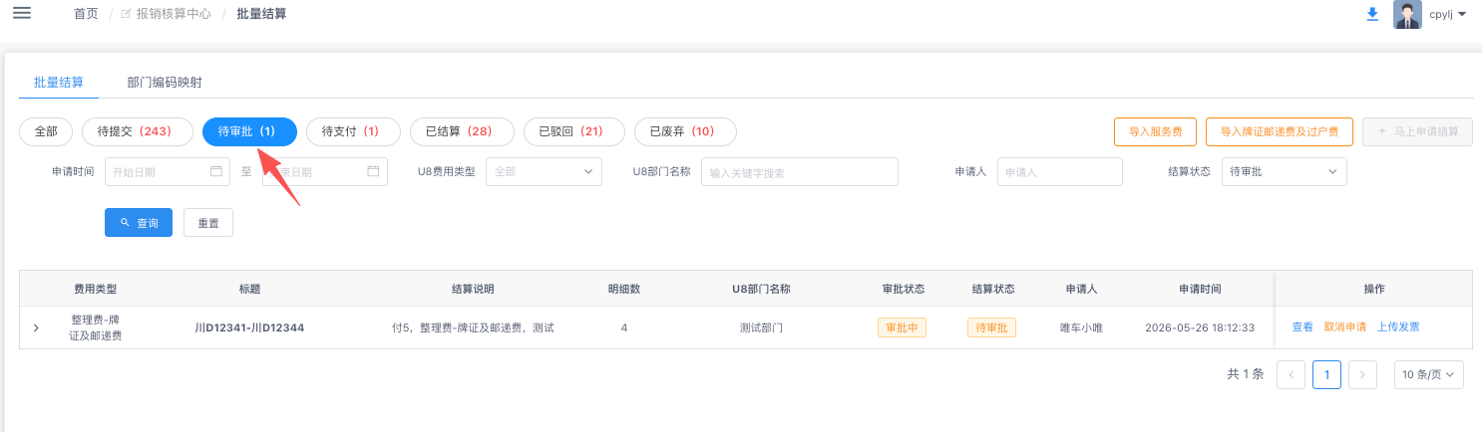
图：申请单列表 — 「待审批」tab

5.1 各状态下你能做的操作
待审批：查看 / 上传发票 / 取消申请（财务审批中，可补传发票或撤回）
待支付：查看 / 上传发票（等待财务线下打款，可补传发票）
已结算：查看 / 上传发票（结算完成，可补传发票）
已驳回：查看 / 修改重新提交 / 废弃（释放底层明细）
已废弃：仅可查看，不可再操作

六、任务 4：处理驳回
- 打开「已驳回」tab，找到被驳回的申请单。
- 点「查看」可看到财务的驳回原因。
- 若可修正，点「修改」回到表单，调整后重新提交（状态回到「待审批」）。
- 若不再需要，点「废弃」，底层明细会被释放，可重新在「待提交」勾选申请。

七、常见问题 FAQ
Q：为什么我导入的车辆没出现在待提交 tab？
A：先确认上传文件是用「下载导入模板」生成的，字段必须完整。再看是否被查重过滤（导入完成会有提示）。
Q：为什么 U8 费用类型不能改？
A：U8 费用类型由勾选的车辆决定，避免同一申请单内混合不同费用类型。如确实需要换，请取消申请重新勾选。
Q：服务费明细为什么不能移除？
A：服务费由系统自动从订单清分生成，业务侧不可移除；如有异议，请联系财务核对。

Q：UCC 出口业务的过户费在哪里录入？
A：用「导入牌证邮递费及过户费」按钮，弹窗内选橙色的「过户费（出口业务）」模板。
Q：发票补传有时间限制吗？
A：待审批 / 待支付 / 已结算 三个状态都可以补传发票，最多 5 张。

